Cahier des Charges

ZONE D’ACTIVITES ARTISANALES DE BRAS MONTVERT
COMMERCIALISATION DE L’ECOBOX

Date limite de réception des candidatures : 30 juin 2023

Lieu de dépôt des candidatures :
TCO - Service Innovation et Animation Economique

- Contexte

Dans le cadre de ses compétences relatives à la réalisation et la gestion des zones d’activités économiques intercommunales, la Communauté d’Agglomération du Territoire de la Côte Ouest accompagne le développement économique en mettant à disposition des entreprises et des organismes qui aident à leur développement, les terrains et locaux nécessaires.
Dans ce cadre, le TCO s’est engagé dans un programme de réalisation de nouveaux locaux d’activités sur les parcelles encore disponibles de la zone d’activité économique de Bras Montvert.
Un premier module de type ECOBOX a été livré début 2023 et d’autres locaux de plus grande taille seront réalisés par la suite.

- Objectifs et cadre global

Le présent appel à projet concerne la mise en location sur la zone d’activités de Bras Montvert, d’un Ecobox à destination de porteurs de projets économiques.
L’objectif est de sélectionner des projets d’implantation d’activité, en fonction de critères précisés ci-après, en vue d’une convention d’occupation temporaire (COT) au tarif de 7, 24 €/m²/mois hors taxes, dont 0.24 € de charges, pour une durée de 2 ans.

Objet de l’appel à projet :

Tout entreprise ou porteur de projet, intéressé par l’implantation d’une activité économique dans un Ecobox sur la zone de Bras Montvert, devra faire acte de candidature auprès du TCO. Le projet devra répondre aux objectifs poursuivis par la Collectivité et respecter les critères ci-dessous :
Toute activité appartenant :
- Au secteur de production et transformation agro-alimentaire, nécessitant un espace de vente, de type boulangerie-pâtisserie, sucrerie, brasserie, huilerie, fabrication de boissons, production snacks et apéritifs, …
- Au secteur des services aux particuliers et commerces de détail : onglerie, coiffure, …

Toute forme de structure, y compris associative est autorisée, dans la mesure du respect des critères d’activités et de la viabilité du projet présenté.

- Local concerné

Potentiel et descriptif du local
Le local faisant l’objet de l’appel à projet est un local de type ECOBOX d’une superficie de 15 m², situé dans la zone artisanale de Bras Montvert à Trois Bassins.
Spécifications :
- 1 Module de 15 m² pour l’exercice de l’activité
- Accès PMR
- Terrasse pour un espace de restauration/attente
- Toilettes

L’Ecobox est livré, partiellement équipé, et peut nécessiter des aménagements préalables en lien avec l’activité.

Ecobox | Superficie | Places de stationnement | Adresse postale | Loyer mensuel HT (charges comprises)
Espace atelier production | 15 m² | 1 PMR | Lot 26, rue de la zone ZA de Bras Montvert | 159, 28€
Bloc WC | 7 m²

DESCRIPTIF TECHNIQUE
Modules :
6m X 2.5 m (15 m²)
Hauteur 2,86 m

Structure :
Parois/cloisons/finition intérieure : panneaux 40 mm mousse polyuréthane
Prescriptions :
- Aucune fixation dans les murs ne sera autorisée
- Aucune modification des murs intérieurs ne sera autorisée en dehors des adaptations nécessaires à l’exercice de l’activité.
- Aucune modification des murs extérieurs ne sera autorisée

Charpente métallique/ couverture :
Isolation Toiture (ALU) 80 mm par vapeur
Couverture :
Toiture ALU pente 30 % + gouttières
Parement extérieur :
Parement bois en façade
Menuiseries extérieures :
Porte Métallique pleine de 1020 x 2130 Ht + serrure 3 Points
Fenêtre :
CC alu / 2Vtx / 990 x 1100 Ht + barreaudage acier
Jalousie 3 LAMES / 1 division / de 500 x 450 Ht.
Porte intérieure :
Porte ALU intérieure de 820 x 2130 Ht. + serrure BCC
Aménagement intérieur :
Le local est livré suivant le descriptif ci-dessus, les aménagements intérieurs nécessaires à l’activité et la création éventuelle de bureaux ou de cloisonnement étant à la charge du locataire, en respectant les contraintes techniques exposées dans le descriptif.
Equipement électrique :
Le local est livré avec une alimentation électrique en courant triphasé, au travers d’une sortie en TPC Ø 63 depuis le coffret de branchement.
La puissance possible est de 36 KVA, avec une puissance limitée de 40A.
Le local dispose des équipements électriques (pose encastrée) suivants :

2 Tableaux divisionnaires
2 Boîtes Plexo Etanches pour raccordement Electrique
3 interrupteurs simple allumage
5 prises de courant 16A+T
2 Pavés LED de 600 x 600mm
1 Hublot étanche
2 Hublots étanches avec détecteur incorporé
2 Hublots étanches extérieurs
2 Hublots étanche extérieurs + détecteur de présence intégré
2 Attentes électrique pour brasseur d'air
Equipement sécurité / incendie :
1 Extincteur à eau pulvérisée de 6L + consigne de sécurité.
1 Extincteur CO2
Equipement en eau potable et évacuation :
1 Lavabo EF/EC 450 x 350 dans la salle d’eau du module
1 Attente AEP et EU
Le local est équipé d’une arrivée Eau Potable avec robinet d’arrêt raccordée à la gaine technique ainsi que d’une attente au sol au réseau d’évacuation des eaux usées, raccordée au réseau « collectif » de la zone d’activités économiques.
Au cas où l’activité exercée par l’utilisateur nécessiterait des traitements ou des prétraitements spécifiques, le locataire aura à sa charge la réalisation des ouvrages correspondants dans les zones prévues à cet effet.

Sanitaires :
1 Vasque EF + console
1 WC à l'Anglaise PMR + Barre de maintien coudée 135° pour PMR
1 WC classique
2 Distributeurs de papier toilette à clé
2 Distributeurs de savon
1 Lave main EF 500 x 235
Local technique :
Néant
Cour de service et circulation extérieures :
Néant
Extérieurs :
Terrasse avec rampe d’accès PMR.

  - Vue aérienne de la zone (parcelle concernée : 26)
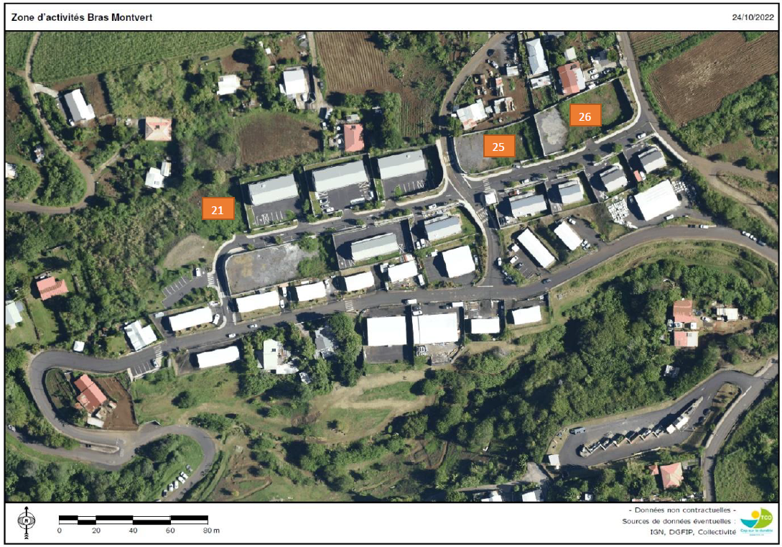

  - Plan de principe de l’Ecobox et des espaces extérieurs
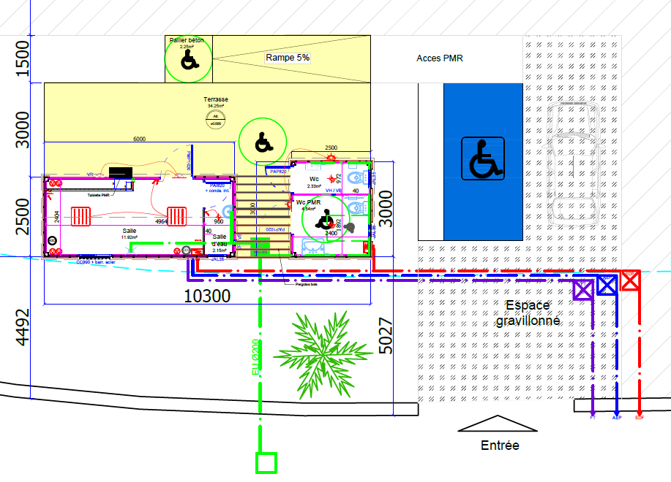

  - Photos de l’écobox
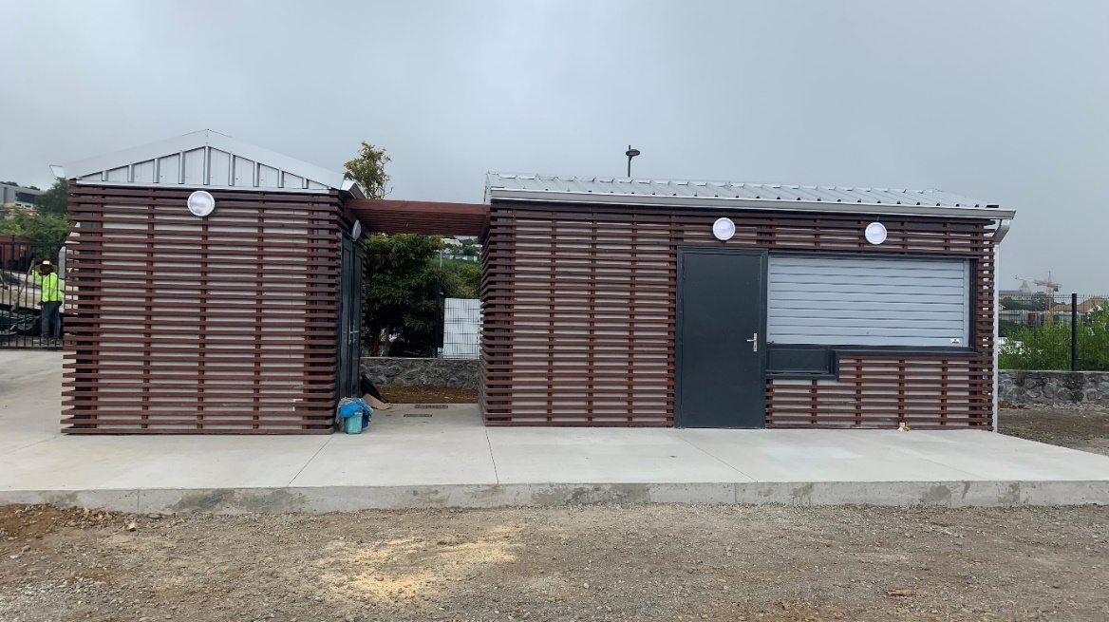

- Les projets attendus

Le souhait du TCO est de voir s’implanter sur la zone artisanale des activités nouvelles susceptibles de constituer une plus-value au regard du tissu économique déjà présent. Ces activités devront respecter certains critères d’éligibilités définis pour garantir la cohérence d’ensemble de la zone d’activités artisanales.
L’usage à vocation d’habitation est interdit.

- Conditions de participation et d’attribution

La consultation est ouverte à toute personne morale ou physique de droit français.
Les candidatures seront examinées par un comité d’attribution qui donnera un avis et classera les projets ayant reçu un avis favorable.
En cas de défaillance du candidat classé 1er, le TCO pourra décider de retenir le candidat classé en 2ème position et ainsi de suite jusqu’à épuisement de la liste des candidats.
Critères de sélection des candidatures :
- Capacités financières et intérêt économique du projet : analyse adéquation activité et plan de financement, régularité sociale et fiscale, potentiel de création d’emploi.
- Principes de mise en œuvre et de gestion de l’activité : respect des normes sanitaires, accompagnement métier, gestion des déchets, …
- Principes d’occupation des espaces et d’animation du site : équipements extérieurs, attractivité et convivialité, service commercial attrayant, …

- Remise des candidatures

Les dossiers devront être remis avant le 30 Juin 2023 - 12 heures.
Les dossiers de candidature devront nous parvenir par mail à guichet.entreprises@tco.re, en (version Word), dans un premier temps, les originaux suivront :
- soit par recommandé sous pli cacheté,
- soit déposé sous enveloppe contre récépissé au Service Innovation et Animation Economique, à l’adresse suivante :

TERRITOIRE DE LA COTE OUEST
Appel à Projets – ECOBOX - ZA de Bras Montvert
Service Innovation et Animation Economique
1 rue Eliard Laude - BP 50049
97822 Le Port cedex

- Composition du dossier de candidature

Le dossier complet de l’appel à projets peut être obtenu gratuitement (sur demande écrite par courriel à guichet.entreprises@tco.re. où téléchargement sur le site Internet du TCO : https://www.tco.re Espaces entreprises – Rubrique Appels à projets).

Le dossier d’appel à projets comporte :
- Le cahier des charges appel à projets Ecobox Bras Montvert ;
- Le dossier de candidature à compléter, dater et signer ;
- Le plan masse de la zone ;
- le plan masse de principe du module ;
- Le guide du futur locataire à dater et signer ;

- Questions et réponses

Les candidats peuvent formuler leurs demandes d’informations complémentaires à la Direction de l’Economie et Innovation.

- Accompagnement

Appui aux TPE/PME (CMA Réunion) :
Vous avez une question, la CMA Réunion vous propose de vous accompagner pour un suivi personnalisé aux porteurs de projets et aux entreprises, et vous apporte une aide à l'élaboration administrative et technique du dossier de candidature :
Conseiller CMA
Chambre de Métiers et de l'Artisanat
Service Economique de l’Antenne Ouest
85, Chaussée Royale - 97460 SAINT-PAUL
Téléphone: (0262) 45 52 52

